Издание Воздвиженской средней школы № 9 № 47
Апанасенковского района





С Днем учителя!

6 октября в школе прошла торжественная линейка, посвящённая Дню учителя. Девочки с пышными бантами, мальчики со строгими галстуками приветствовали самых дорогих виновников торжества – наших учителей.
Директор школы Теслицкая О.А. тепло поздравила коллег с профессиональным праздником и пожелала новых творческих свершений, здоровья и удачи. На линейке звучали добрые слова в адрес педагогов. Ребята читали задушевные стихи, пели, танцевали, исполняли частушки. Никого из присутствующих не оставил равнодушным флешмоб старшеклассников в масках. И, конечно же, в конце мероприятия юноши и девушки 11 класса в знак благодарности вручили каждому преподавателю благоухающую розочку.
По окончании линейки десятиклассники и одиннадцатиклассники традиционно в этот праздничный день пробовали себя в роли педагога. Безусловно, быть учителем – трудная задача. Хорошая возможность испытать себя – день самоуправления. Мы дали возможность нашим учителям отдохнуть, отвлечься от повседневных забот, почувствовать праздник. И в то же время прочувствовали: насколько ответственна профессия педагога.

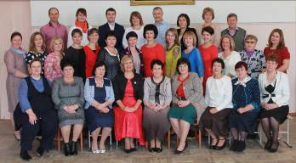

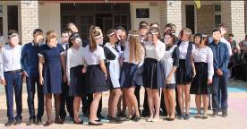
Наставник, педагог, учитель.
По жизни наш путеводитель,
Спешим сегодня Вас поздравить,
Труд благороднейший прославить!
Достойна чести и почета
Ваша нелегкая работа.
Разумны мысли и дела,
Душа прекрасна и светла.
Пусть Ваша верная рука
Всегда ведет ученика.
11 класс

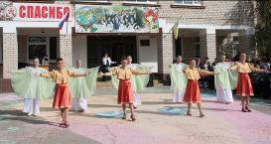

Ученик 11 класса Новомлинов Владислав

Как здорово, что все мы здесь сегодня собрались!

7 октября 2017 года в МКОУ СОШ № 9 с. Воздвиженское состоялось масштабное спортивно - массовое мероприятие, посвященное Международному дню туризма, «Туризм собирает друзей». Организовали этот праздник учитель физической культуры МКОУ СОШ № 9 с. Воздвиженское Чирва Олег Викторович и учитель ОБЖ Фисенко Юрий Васильевич .
Организаторами мероприятия был подготовлен инвентарь и площадка для проведения соревнований, конкурсная программа, организованы группы по подготовке к соревнованиям (группы кулинаров, художников, туристов и т.д.).
Участники мероприятия - учащиеся, преподаватели школы, а также родители учащихся.
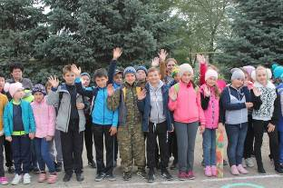

Сбор у школы, учащиеся 5 «Б» класса
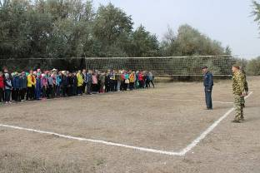

Начало мероприятия. Чирва О.В. и Фисенко Ю.В. перед участниками соревнований, принимают рапорт капитанов.

Руководство организацией и проведением слета было возложено на главную судейскую бригаду во главе с директором школы.
Дети отлично провели время и остались довольны данным мероприятием.
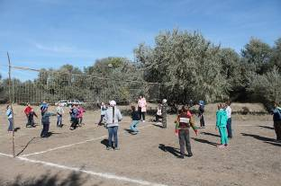

Волейбол. 3 «А» и 3 «Б» классы.
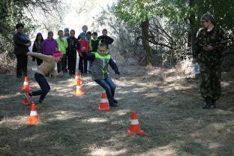

4 класс. Эстафеты.
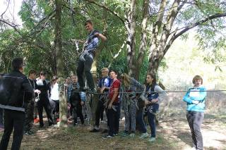

Переправа. 10 класс

Чумакова Олеся, 11 класс

ОСЕННИЙ БУКЕТ

Одной из славных традиций в нашей школе стало проведение "Осенней выставки букетов и поделок из природного материала". Начало осени в этом году порадовало нас солнышком и теплом. В садах, около домов было множество цветов. В сентябре в нашей школе был организован конкурс осенних букетов. На несколько дней актовый зал превратился в огромную клумбу. Букеты были очень разнообразные. Для их создания ученики и их родители использовали не только цветы, но и осенние листья, плоды и ягоды. Сколько фантазии, труда и воображения! Очень сложно было выбрать лучший из этих шедевров.
В этом конкурсе приняли участие ученики 1 - 11 классов. Все ребята получили грамоты в различных номинациях:
1 класс –«Осенний вальс цветов»
2 класс - «Буйство осени»
3 классы - «Осеннее разноцветье»
4 класс - «Бархат осени»
5 - «Осенних красок перелив»
6 класс - «Осенняя радость»
7 класс - «Тайна осени»
8 класс - «Земля цветов»
9 класс - « Осенняя радуга»
10 класс - « Осенний блюз»
11 - «Причуды осени»…
Молодцы, ребята!
Мне хочется и с вами поделиться той красотой, которая у нас получилась!
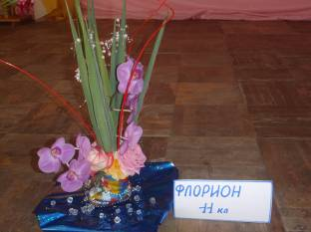

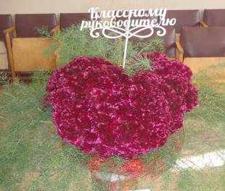

Особое внимание обратило жюри на этот удивительный Осенний букет.
Номинация «Бархат осени», 4 класс.

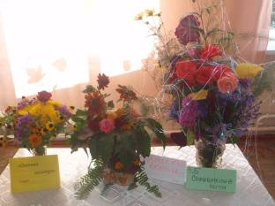

Три букета отучащихся 2 класса.
«Краски осени» «Лесное чудо» отмечены в номинации «Буйство осени».

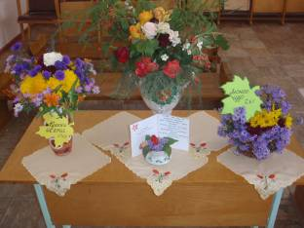

Очень впечатлили эти три букета «Осенняя палитра», «Краски осени», «Серебряные нити», они отмечены в номинации « Осенних красок перелив».
Член жюри конкурса, учитель английского языка Семенова Евгения Викторовна

Осень! Дивная осень!

Осень! Удивительное слово! От него веет нежной грустью, печалью. Это самое красивое время года. Осень мы любим за щедрость полей и садов, за ясные дни, умытые ключевой прохладой лазурно-голубого неба; за красу лесов, писанных золотой и багряной краской.
Осень - это время, когда кружатся листья. Недаром в эту осеннюю пору принято проводить осенние балы.
28 октября в МКОУ СОШ №9 состоялся один из главных традиционных школьных праздников - Осенний бал, в котором участвовали ученики 8-х, 10 и 11 классов.
9 класс подготовил интересную программу с увлекательными конкурсами и лотерею с необычными призами.
В самом начале праздника было проведено поздравление именинников в виде конкурса, где ребятам нужно было отгадать, что лежит в коробке. Ну, а затем началась праздничная программа. Хочется отметить, что все учащиеся очень ответственно отнеслись к празднику и получили массу удовольствия.
Например, в конкурсе "Дары осени" командам предлагалось написать стих об осеннем овоще. Ребята приложили все усилия, проявив небывалую фантазию и сделав свое представление незабываемым. В конкурсе "Осенний венок" девочки должны были сделать прически из предложенных материалов. В "Литературном конкурсе" командам предлагалось отгадать авторов известных стихотворений, а в "Осеннем букете"- составить композицию из цветов. Ну и, конечно же, самым долгожданным конкурсом стал "Показ моделей". Целый месяц девочки мастерили платья из осеннего материала, украшая его разнообразными аксессуарами. Хочется подчеркнуть, что все команды представили удивительные наряды, но, к сожалению, корона королевы осеннего бала только одна. И её заслужено получила Садецкая Александра, учащаяся 8А класса.
А пока жюри подводило итоги праздника, участники праздника показали

веселые номера самодеятельности. Все учащиеся творчески подошли к представлению, чем очень порадовали зрителей.
Итогом праздника стало распределение призовых мест:
1 МЕСТО- 8А класс, 2 МЕСТО-10 класс, 3 МЕСТО- 8Б и 11 классы.
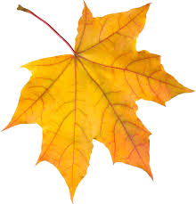
В конце мероприятия ребят ожидала зажигательная дискотека.
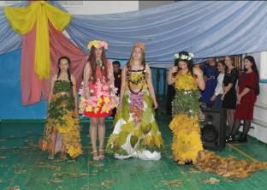

Чермянина З.(8Б), Антонец Т.(10),Лозовая Е.(11), Садецкая А. (8А)
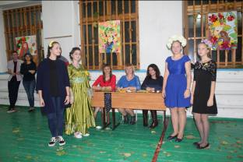

конкурс "Осенний венок"

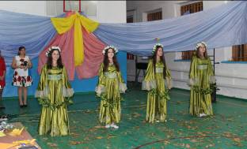

Танцевальный номер, 8 А класс

Ученица 9 класса Мудракова Анастасия

Осень! Дивная осень!

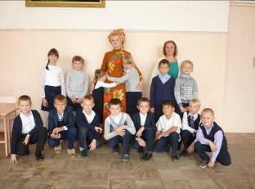

2 класс

Не менее интересными и красочными были мероприятия, проведенные старшей вожатой Куценко Евгенией Сергеевной. Осенний праздник состоялся и у ребят из начальной школы, и среди учеников среднего звена.
«День Осени». Так называлось воспитательное мероприятие для малышей. В ходе праздничной программы ученики 1- 4 классов принимали участие в различных конкурсах. Например, «Собери картинку», конкурс загадок «Собери урожай», «Собирай картошку ложкой», «Кто быстрее съест яблоко без помощи рук» и другие. В гости к ребятам приходила сама Красавица-Осень. Было заметно, что праздник очень понравился ребятам. Они много смеялись, шутили, веселились.
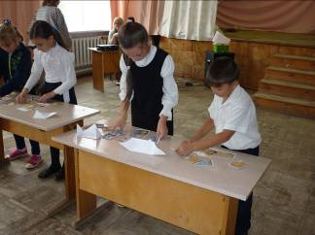

Участники конкурса «Собери картинку»

Это было очень зрелищное мероприятие!

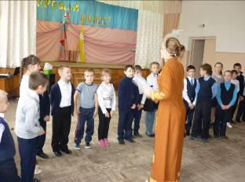

Конкурс загадок, в роли Осени Бруславцева Т.(9кл.)
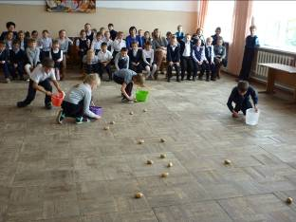

«Собирай картошку ложкой»
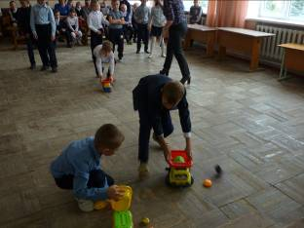

«Осенняя эстафета»

Осень! Дивная осень!

Осенний праздник «Ах, какая осень!» был проведен среди учеников 5-7 классов.
Обилие конкурсов и занимательных игр не позволило ребятам скучать. «Ода осени», лото «Счастливый дачник», викторина «Короткое, но дивная пора» Игра «Съедобное несъедобное», конкурс «Щедрая осень», «Осенняя палитра» (конкурс художников), загадки от Осени «Угадай овощи», игра «Кто больше соберет листьев?», игра «Кто быстрее?», конкурс «Перейди лужи!», игра «Ромашка», конкурс «Танец с картошкой» - лишь немногие из программных мероприятий.
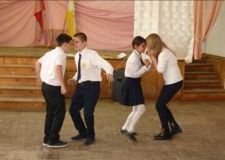

Но самым ярким, безусловно, стал конкурс «Осенняя модель». Каждая команда представила стильный наряд из природного материала.
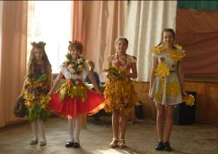

Девочки просто молодцы, они поразили зрителя небывалой фантазией и изысканным вкусом. Праздник удался!

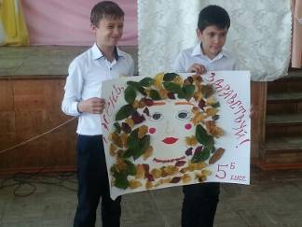

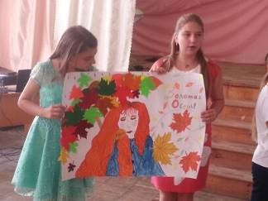
Мануйлов В. и Волков А. (5 Б)

3
Поиденчук С. и Часовская С. (6кл.)
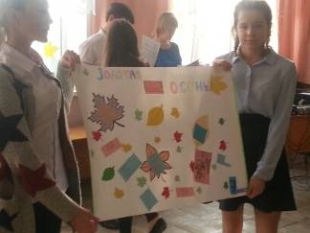

Ярина К. и Кривко Е. (7кл.)
Школьная Дума

Посвящение в пешеходы.
Внимание! Дети идут в школу!
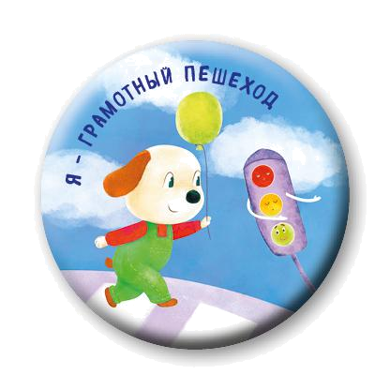

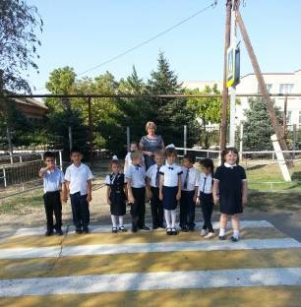

В октябре состоялось и праздничное мероприятие для первоклассников «Посвящение в пешеходы». Королева Дорожных наук рассказала малышам о правилах дорожного движения, ответила на вопросы Почемучки. А сказочные герои (Кот, Помеха-Неумеха) поиграли с ребятами, провели занимательные конкурсы. За участие в празднике и в знак того, что ребята прошли процедуру посвящения в пешеходы первоклассники получили свидетельства юных пешеходов.
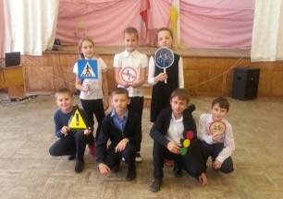

Участники праздника «Посвящение в пешеходы»

Мероприятие по профилактике детского дорожно-транспортного травматизма проведено было и среди учеников 2-4, 5-х классов. Команды участницы соревновались в конкурсах, показали хорошие знания ПДД, надеюсь, что все ученики нашей школы знакомы с правилами дорожного движения и соблюдают их.

Старшая вожатая
Куценко Евгения Сергеевна

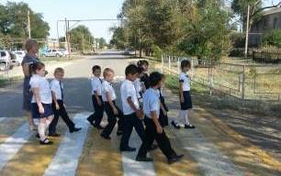
В рамках краевой профилактической акции «Внимание! Дети идут в школу» в МКОУ СОШ № 9 была проведена разъяснительная работу с обучающимися и их родителями. Особое внимание было уделено популяризации светоотражающих элементов. Практика показала: применение фликеров на одежде в темное время суток снижает вероятность наезда автомототранспорта на пешехода в разы. Ученики 1 класса и их классный руководитель Попкова А.В. провели классный час на улице. Алла Владимировна рассказала детям о правилах поведения на проезжей части.

Школьна Дума

Как сберечь планету?



Земля - наш ковчег, наша родина, дом,
В котором мы с вами все вместе живем.
Давайте Добро созидать и творить
И Землю, как мать, и беречь, и любить!
Панасюк Л.
Мы живем на планете Земля. Земля - наш большой общий дом. И от того, как он выглядит, зависит здоровье и благополучие каждого из нас.
В последнее время на Земле все чаще происходят различные катастрофы, взрываются атомные станции, случаются аварии нефтяных танкеров в океанах, человек вырубает леса, уничтожает растения и животных. Воздух и вода загрязнены выбросами заводов и выхлопами автомобилей.
Страшно представить, но это человек натворил столько бед на планете. В погоне за большими возможностями, увлеченный новыми открытиями он перестал оценивать последствия вмешательства в природу.
А некоторые люди просто закрывают глаза на то, что их поступки наносят ущерб целой планете.
А на нашей планете все взаимосвязано, и сам человек тоже является частью природы. Расходуя земные ресурсы, мы ставим под угрозу собственное существование. Мы сами создаем грязный мир, зараженный радиацией, в котором человек не можем быть здоровым. Люди губят растения, которые вырабатывают кислород и кормят человека и животных. Они не думают о том, что запасы природных ресурсов, благодаря которым тепло и свет в наших домах, не бесконечны.
Что же делать, как спасти природу?

Я думаю, что нужно помнить о том, что каждый из нас несет ответственность за состояние Земли. Поэтому каждый человек с детства должен воспитывать в себе бережное отношение к природе. Мы можем начать с себя: убрать свой двор, территорию вокруг школы, очистить речку от пластиковых бутылок и мусора, посадить дерево. А современным ученым необходимо разрабатывать новую технику, которая не будет угрожать человеку и природе опасными выбросами. Я слышала, что сейчас появляются автомобили, которые ездят на безопасном для окружающей среды топливе. Новые предприятия в развитых странах строятся с учетом экологических потребностей. Я очень рада, что сегодня все экологическое становится модным, а это значит, что оно будет распространяться и в дальнейшем! Особенно хорошо, что проблемы экологии решаются на государственном уровне. Для привлечения внимания нашего общества к вопросам экологического развития России, и обеспечения экологической безопасности наш президент В.В. Путин подписал Указ о том, что 2017 объявлен годом экологии. Поэтому много мероприятий было проведено в школе. Мы с одноклассниками ходили на субботники, помогали жителям нашего села очистить от мусора улицы. Вместе с родителями сажали деревья, мастерили скворечники, подкармливали птиц.

Я считаю, что роль человека в экологии очень важна. Мы обязаны сделать этот мир лучше! Иначе нельзя быть спокойным за своё будущее и будущее следующих поколений.

Чумакова Арина (5Б кл.)

ВСЕРОССИЙСКАЯ ОЛИМПИАДА ШКОЛЬНИКОВ-
ЧТО ЭТО И ДЛЯ КОГО?

Вы хотите участвовать во Всероссийской школьной олимпиаде? Самое время принять решение, ведь в школе заканчивается первый этап!
Всероссийская школьная олимпиада - что это и для кого?
На самом деле школьные олимпиады ведут свою историю с конца XIX века. Олимпиады по предметам помогали выявить талантливых школьников из глубинки и из столичных городов на равных. Они следовали за знаковыми историческими событиями: первый космонавт полетел, все ребята хотят быть космонавтами! – идите на олимпиады по астрономии, физике, математике. В стране научно-технический прогресс, все хотят быть учеными! – добро пожаловать на олимпиады по естественным наукам и информатике. В наше время добавились гуманитарные предметы, экология, физкультура, ОБЖ, иностранные языки, и так далее.
Кто должен участвовать в олимпиаде? – не только гениальные дети с суперталантами. Если вы просто любите учиться, узнавать что-то новое, с малых лет листаете энциклопедии и радуетесь развивающим программам – отличитесь в школьном этапе! Одно «но»: этого точно нужно хотеть. Невозможно сделать что-то хорошо, если к этому нет интереса. И совсем не важно, наберете вы победные баллы или нет. Зато сколько всего узнаете! Проштудируете море научной информации, расширите свои знания и натренируете мозг, как профессиональный спортсмен. Это будет фантастический скачок в развитии и задел на будущее. И одноклассники зауважают.
Те ребята, которые уже участвовали и побеждали во Всероссийской олимпиаде школьников, рассказывают, что им не требовалось блистать знаниями по всем предметам. Зачастую талант в математике помогает нестандартно, но правильно решить задания по физике, информатике. Искать решение не в интернете или в учебниках, а в своей голове, в багаже накопленных знаний, как игрок «Что? Где? Когда?» - вот настоящая обязанность ученика.
Как проходит Всероссийская олимпиада школьников?
Всероссийская олимпиада школьников проводится Минобрнауки России ежегодно по 24

предметам с 1 сентября по 30 апреля, включая 4 этапа: школьный, муниципальный, региональный и заключительный. Чаще всего туры олимпиад письменные, но в следующих этапах возможны разные форматы: устные и даже полевые. Любой школьник 5-11-х классов может на добровольной основе принять участие в открытом школьном этапе ВсОШ и далее двигаться по олимпийскому лифту с учетом своих результатов и правил отбора на следующий этап. Участие в олимпиаде бесплатное. Дипломы победителей и призеров заключительного этапа поддержаны денежными премиями, дипломы ВсОШ действуют 4 года и дают право поступления без вступительных испытаний в любой университет России по профилю олимпиады. Лучшие призеры заключительного этапа ВсОШ приглашаются на учебно-тренировочные сборы по 8-и предметам, по которым ежегодно отбираются сборные команды России для их участия в Международных олимпиадах и в Международной естественнонаучной олимпиаде юниоров.
Попросите учителей, чтобы они помогли вам. Конкурсы на проверку знаний – это личностный рост, и при любом исходе это победа!
В общем, ребята, нам есть к чему стремиться!
Интернет-ресурсы о Всероссийской олимпиаде школьников:
Официальный сайт Всероссийской олимпиады школьников:http://минобрнауки.рф/олимпиада/об-олимпиаде, неофициальный сайт: http://olimpiada.ru/main, официальный сайт: http://www.rsr-olymp.ru, сайт олимпиады «Русский медвежонок» http://www.rm.kirov.ru, сайт олимпиады по математике «Кенгуру» http://russian-kenguru.ru/konkursy/kenguru.
А мы поздравляем победителей первого (школьного) этапа всероссийской олимпиады школьников и желаем им большой удачи во втором этапе!


Школьная Дума

Поздравляем!

Поздравляем победителей районных соревнований по легкоатлетическому кроссу «Золотая осень»!
1 место - Адамов Егор (7кл.)
Ярина Кристина (7кл.)
Шелудько Вадим (8Б кл.)
Куашева Лаура (9 кл.)
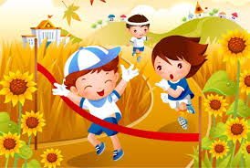
2 место - Жмакова Ирина (6 кл.)

Сегодня в парке состоялся кросс.
Надели все кроссовки
И приготовились бежать
Мы в парке стометровку.
Мальчишки ринулись вперёд,
А мы на них смотрели
Катюшка вдруг сказала всем:
«Мы так не сумеем!»
Но, вот пришёл и наш черёд.
Мы с места все сорвались.
Бежим по кругу всё быстрей
Девчата постарались.
Кристина к финишу летит –
Есть результат отличный!
И остальные пробежали
Дистанцию прилично!
Сегодня в парке состоялся кросс.
Он всем на пользу?
- Вот вопрос!
Вопрос нас озадачил.
Конечно, нужен этот кросс,
Не может быть иначе!

От всей души поздравляем с Днём рождения учителя математики Свистунову Надежду Николаевну и учителя английского языка Семёнову Евгению Викторовну

Поздравляем учащихся нашей школы:

Утопленникову Машу (4 класс)
Лозовую Юлю (4 класс)
Жмакову Ирину (6 класс)
Миненко Александра (6класс)
Дьяченко Викторию (6 класс)
Курбанову Джамилат (10 класс)
Волкова Евгения (10 класс)


Над выпуском работали:
Школьная Дума, учащиеся 10 класса,
учащиеся 8 А класса
Руководитель: Романенко Наталья Николаевна
Адрес редакции:
356712, с. Воздвиженское, ул. Комсомольская,79
Тел. 8-(865 55 ) 68 2 76
E-mail: school9@div.stv.ru

